Руководителю Управления Федеральной антимонопольной службы
по Республике Крым и городу Севастополю
(Крымское УФАС России)
295000, Республика Крым, город Симферополь, улица Александра Невского, 1
Телефон/факс: Приёмная, канцелярия +7 (3652) 544-638,
+7 (499) 755-23-23 (доб. 082-100)
E-mail: to82@fas.gov.ru

Заявитель:
Общество с ограниченной ответственностью «Эверест»
Адрес место нахождения: 350018, Краснодар,
ул. Сормовская, дом № 9/2, кв.65.
Почтовый адрес: 350018, Краснодар, ул. Сормовская,
дом № 9/2, кв.65;
Адрес электронной почты: ooo.everest2018@mail.ru.
Телефон: 8 (918) 049 18 02.
Ответственное лицо: Левашев Роман Германович.

Заказчик:
Государственное унитарное предприятие Республики Крым «Санаторно-оздоровительный комплекс «Руссия»
Место нахождения/почтовый адрес: 298613, Крым Республика, Ялта Город, Коммунаров Улица, дом 12
Адрес электронной почты заказчика: tender@sokrussia.ru
Номер контактного телефона заказчика: +7(978)7335225
Ответственное должностное лицо заказчика: Сиренко Владимир Владимирович

ЖАЛОБА
на документацию запроса предложений в электронной форме: «Выполнение работ по ремонту и отделке на объекте ГУП РК «СОК «Руссия». (Реестровый номер торгов - 31807321482), содержащие признаки нарушения законодательства.
1.Организатор закупки: Государственное унитарное предприятие Республики Крым «Санаторно-оздоровительный комплекс «Руссия»
Место нахождения/почтовый адрес: 298613, Крым Республика, Ялта Город, Коммунаров Улица, дом 12
Адрес электронной почты заказчика: tender@sokrussia.ru
Номер контактного телефона заказчика: +7(978)7335225
Ответственное должностное лицо заказчика: Сиренко Владимир Владимирович.

2. Адрес официального сайта, на котором размещена информация о размещении заказа: http://zakupki.gov.ru.

3. Доводы жалобы:

Федеральный закон от 18.07.2011 N 223-ФЗ "О закупках товаров, работ, услуг отдельными видами юридических лиц" (далее - Закон о закупках) устанавливает общие принципы закупки товаров, работ, услуг и основные требования к закупке товаров, работ, услуг юридическими лицами, указанными в части 2 статьи 1 Закона о закупках.
Согласно части 1 статьи 2 Закона о закупках при закупке товаров, работ, услуг заказчики руководствуются Конституцией Российской Федерации, Гражданским кодексом Российской Федерации, Законом о закупках, другими федеральными законами и иными нормативными правовыми актами Российской Федерации, а также принятыми в соответствии с ними и утвержденными с учетом положений части 3 статьи 2 Закона о закупках правовыми актами, регламентирующими правила закупки (далее - положение о закупке).
Закупочная деятельность Заказчика регламентируется Положением о закупке.
В соответствии с частью 5 статьи 4, частью 10 статьи 8 Закона о закупках при закупке в единой информационной системе (www.zakupki.gov.ru) (далее - ЕИС) размещается информация о закупке, в том числе извещение о закупке, документация о закупке, проект договора, являющийся неотъемлемой частью извещения о закупке и документации о закупке, изменения, вносимые в такое извещение и такую документацию, разъяснения такой документации, протоколы, составляемые в ходе закупки, а также иная информация, размещение которой в ЕИС предусмотрено Законом о закупках и положением о закупке, за исключением случаев, предусмотренных частями 15 и 16 статьи 4 Закона о закупках.
При проведении Запроса предложений Заказчиком нарушены права и законные интересы потенциальных участников, поскольку Заказчиком в Ведомости основных товаров (материалов), используемых при выполнении работ неправомерно установлено следующее:
115 | Кондиционер Внешний блок | ASB07E1  Для помещения площадью, м2 20  Основные режимы работы Охлаждение/нагрев  Инверторная технология Нет  Хладагент R410A  Производительность  Холодопроизводительность, кВт 2.10  Теплопроизводительность, кВт 2.2  Потребляемая мощность, охлаждение, кВт 0.65  Потребляемая мощность, нагрев, кВт 0.61  Электропитание, ф / В / Гц 1~, 220-240 В, 50 Гц  EER 3.21  EER / Класс 3.21 / A  COP 3.61  COP / Класс 3.61 / A
116 | Кондиционер  Внутрений блок | ASX07E1  Расход воздуха, ВБ, охлаждение, м3/ч 420 / 370 / 320  Уровень звукового давления, ВБ, охлаждение, дБ(А) 33 / 29 / 24  Диапазон рабочих температур, охлаждение, °C 17~43  Диапазон рабочих температур, нагрев, °C -7~32

Согласно технических данных, производителем данного кондиционера является единственный производитель с торговым знаком Axioma, при этом отсутствует возможность поставки аналогичной продукции (эквивалента).
Такая же ситуация по позициям № 117 Светильники. В позиции № 137 Раствор готовый кладочный цементно-известковой марки: 50 указано - Производится на заводе «Соржа».

Почему Заказчик предъявляет требования , о том что товары должны производиться по ТУ. Считаем, предъявляя данные требования Заказчик ограничивает конкуренцию, так как ТУ нет, в общем доступе. И не известно какие показатели указаны в данных регламентах. Что вводит участника в заблуждение.

К примеру:

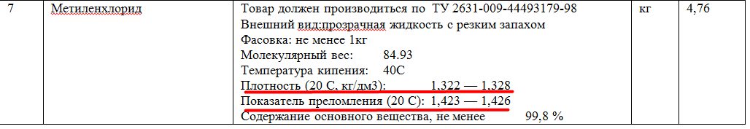

Согласно инструкции по заполнению заявки:

«-» это означает, то что участник в своей заявке должен указать конкретный показатель (значение) в пределе, установленном заказчиком за исключением случаев, когда в соответствии с государственными стандартами установлено, что данный показатель не может быть конкретизирован (например, фракция щебня св. 20 до 40),

Исходя из того, что к ТУ, это не общедоступная информация. Мы не можем, знать указать ли нам конкретный показатель из диапазона значений перечисленный через тире или оставить без изменений данный диапазон значений.

Считаем , это приводит к ограничению конкуренции к данной закупке.

Заказчик предъявляет требования:

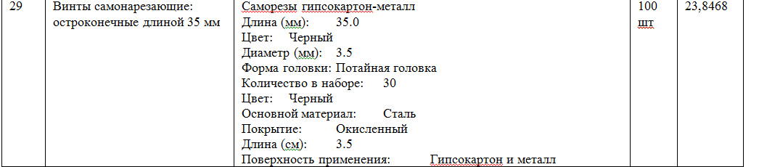

Так же исходя из правила указанного в инструкции:

«-» это означает, то что участник в своей заявке должен указать конкретный показатель (значение) в пределе, установленном заказчиком за исключением случаев, когда в соответствии с государственными стандартами установлено, что данный показатель не может быть конкретизирован (например, фракция щебня св. 20 до 40),

Непонятно, какие винты самонарезающие нужны заказчику, для гипсокартона, либо для металла либо для гипсокартон-металла?. Считаем , данный пункт ограничивает конкуренцию к данной закупке.
Заказчик предъявляет требования:
Какая единица измерения указана Заказчиком в пукнте Толщина ниток?
Заказчик предъявляет требования:
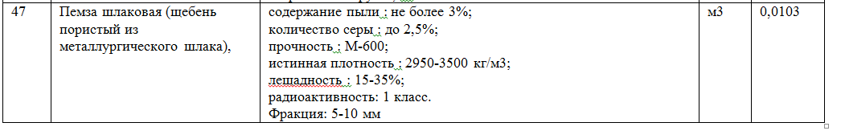
Так как Государственные стандарты не регламентируют Пемзу шлаковую. Нам не понятно нужно ли конкретизировать Фракцию 5-10? Или можно оставить без изменения?
Считаем данный пункт приводит к ограничению конкуренции к данной закупки.
Заказчик предъявляет требования:
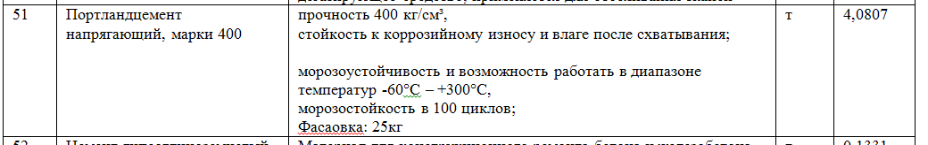
Почему, Заказчик не ссылается на действующий нормативный акт, регламентирующий Портландцемент.? Считаем, что данный товар должен соответствовать действующему государственному стандарту. А также непонятно почему Портландцемент «Напрягающий», кого он должен напрягать? Или напрягает?
Заказчик предъявляет требования:
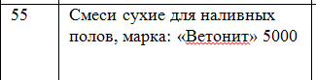
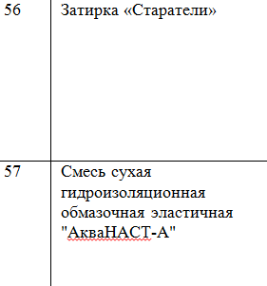
Почему, заказчиком не указанно или эквивалент. Чем обусловлена потребность именно в этих марках товара? Когда мы можем подобрать товар с теми же характеристиками или улучшенными?
Также непонятно, почему во многих позициях, Заказчик игнорирует соответствие Государственным стандартам в большинстве своих позиции ? Чем это обусловлено?
Считаем, что в приведенных нами доводах, видно явное ограничение конкуренции к данной закупке. Просим внести изменения в документацию. Так как, Заказчик намеренно усложнил заполнение заявки.

ПРОШУ:
- Рассмотреть настоящую жалобу по существу в установленном порядке;
- Признать жалобу обоснованной;
- Обязать Заказчика внести изменения в закупочную документацию.

Приложения:
- копии документов, подтверждающих полномочия руководителя;

Директор
ООО «Эверест» Левашев Роман Германович

